**中药配方颗粒交易系统**

**操作手册**

**（V1.0）**

2022年08月

**目录**

1. 引言 1

1.1 目的 1

1.2 项目背景 1

1.3 参考资料 1

2. 功能简介 2

2.1 账号登录 2

3. 操作使用指南 3

3.1 医疗机构 3

3.1.1 功能描述 3

3.1.2 操作权限 3

3.1.3 操作流程 3

3.1.4 注意事项 12

3.2 生产企业 12

3.2.1 功能描述 12

3.2.2 操作权限 13

3.2.3 操作流程 13

3.2.4 注意事项 16

3.3 配送企业 16

3.3.1功能描述 16

3.3.2操作权限 17

3.3.3操作流程 17

3.3.4注意事项 20

4. 常见问题解答 20

# 1. 引言

## 目的

该手册是为了方便用户使用【中药颗粒】功能，阐明如何使用该功能，向用户解释该系统的作用或在必要时作为参考。预期读者为地方医保单位经办人员、医疗机构经办人员。

## 1.2 项目背景

国家医疗保障局以习近平新时代中国特色社会主义思想为指导，按照党中央、国务院的决策部署，面向医疗保障的重点领域和关键环节，持续推进全国医疗保障标准化、智能化和信息化。本项目重点加强顶层设计、统一业务标准、打造基础平台、做好数据汇集、强化协同共享，依托国家基础信息资源，国家统一电子政务网络及数据交换平台，建设全国统一的国家医疗保障信息平台，不断提高国家医保治理能力和服务水平，支撑消解新常态下我国医疗保障领域重点、难点、热点问题，为构建更加公平、更加可持续的医疗保障体系，全面实施医疗保障精准扶贫，积极推进医保与医疗、医药“三医联动”，助力提高医改整体效能和实施健康中国战略提供信息化支撑。

针对医疗保障全民覆盖、需求刚性、主体多元、业务复杂、发展不均衡及在线化服务要求高、专业化治理难度大等特点，国家医疗保障信息平台将致力于消除医疗保障信息化领域数据鸿沟、信息孤岛、技术壁垒、应用烟囱、部门藩篱等信息系统碎片化问题，注重顶层设计、标准引领、数据汇聚、资源整合、服务融合、平台建设及能力输出。医疗保障信息平台建设内容包括标准规范体系建设、信息资源规划与数据库建设、14个业务系统的建设、基础设施建设以及1个应用支撑子系统的建设。

医疗保障信息平台建成后将为13.6亿全国参保人员、约12万各级医保工作人员、3260个统筹区（包含400个市级+2860县级的统筹区）、366个经办机构（包含32个省级+334个市级）、2900万参保单位企业机构以及全国医院、药店以及药品和耗材厂家提供支持和服务。

## 1.3 参考资料

1、《文档标准编制规范》

2、《药品和医用耗材招采管理子系统需求规格说明书》

# 2. 功能简介

## 2.1 账号登录

1、医保单位经办人员，通过门户输入系统账号、密码登录系统。

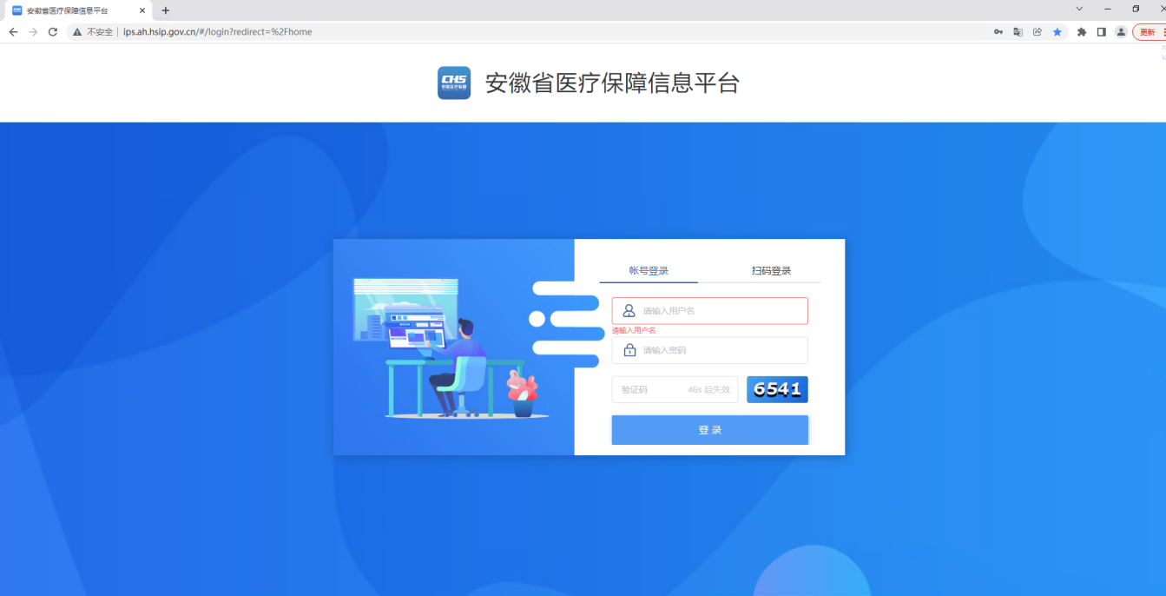

2、医疗机构、生产企业通过公服，选择单位账号登录，输入账号密码进入系统

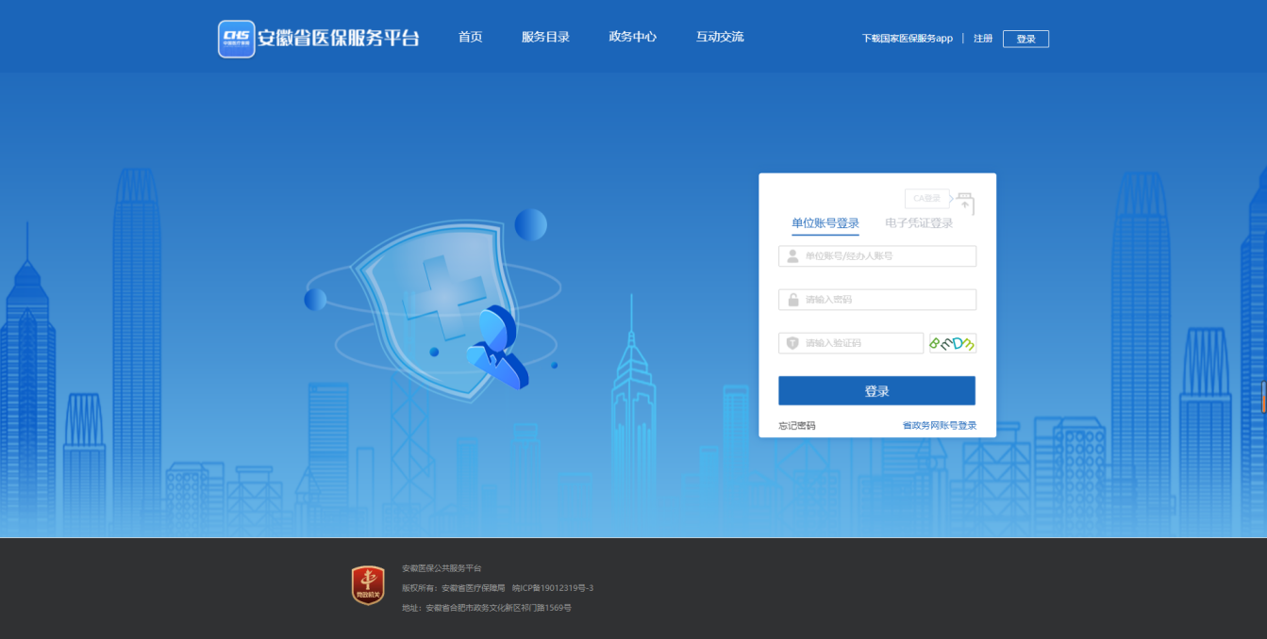

3、配送企业通过招采子系统，输入账号密码进入系统

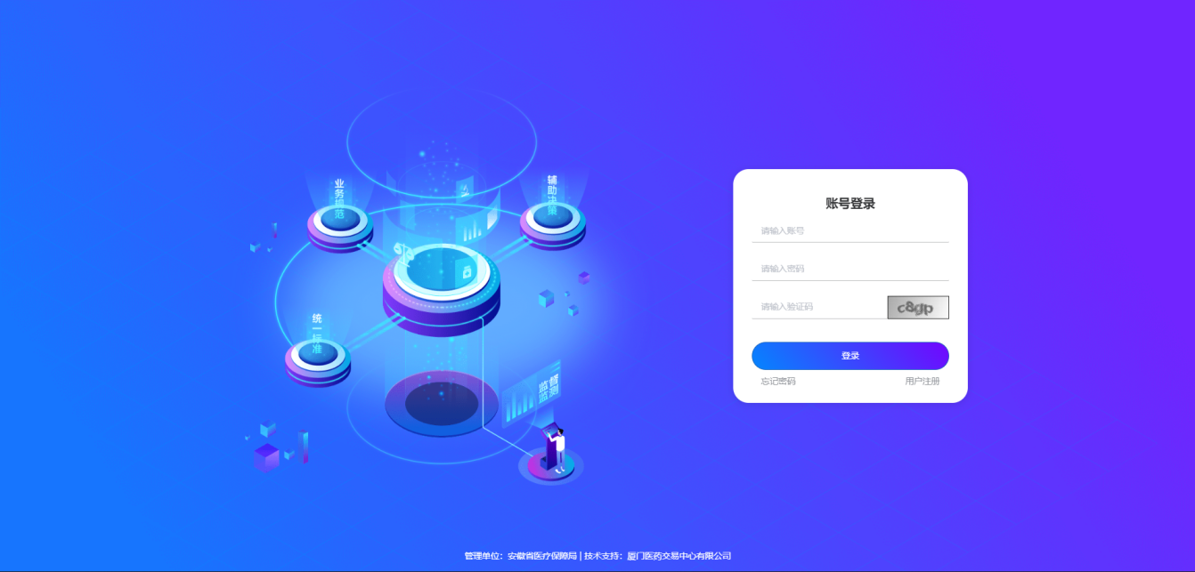

# 3. 操作使用指南

## 3.1 医疗机构



### 功能描述

登录系统后，选择药品交易结算，进入中药配方颗粒相关页面，进行中药颗粒相关产品采购金额、配送金额维护＞采购计划添加＞收退货＞订单明细查看等操作。

### 操作权限

医疗机构：挂网目录查询、院内目录查询、项目维护、创建采购计划、采购计划查看、项目维护、收退货、采购订单查询。

### 操作流程

**【目录管理-挂网目录查询】**

1. 点击【目录管理-挂网目录查询】菜单，点击【中药配方颗粒】tab，输入查询条件，搜索已挂网的中药颗粒产品。确认产品信息无误，将需要交易的挂网产品，添加至院内目录。

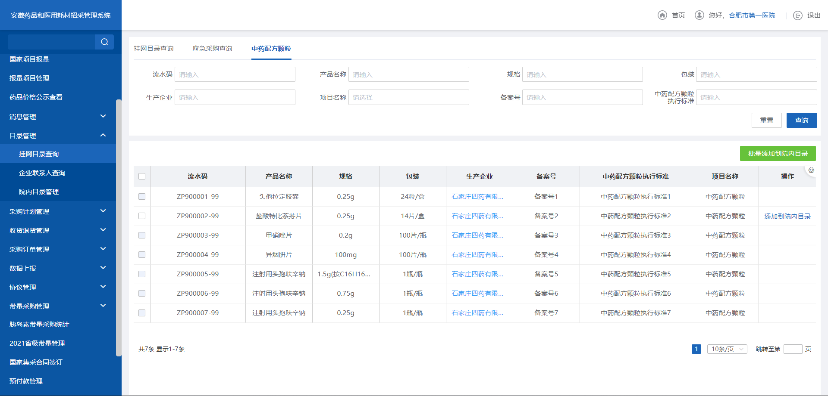

添加院内目录

**【目录管理-院内目录管理】**

1. 点击【目录管理-院内目录管理】菜单，点击【中药配方颗粒】tab，查看是否有“医院采购价、当前默认配送企业”，若有，则可直接创建采购计划，若无，则需要进入【项目维护】进行维护。

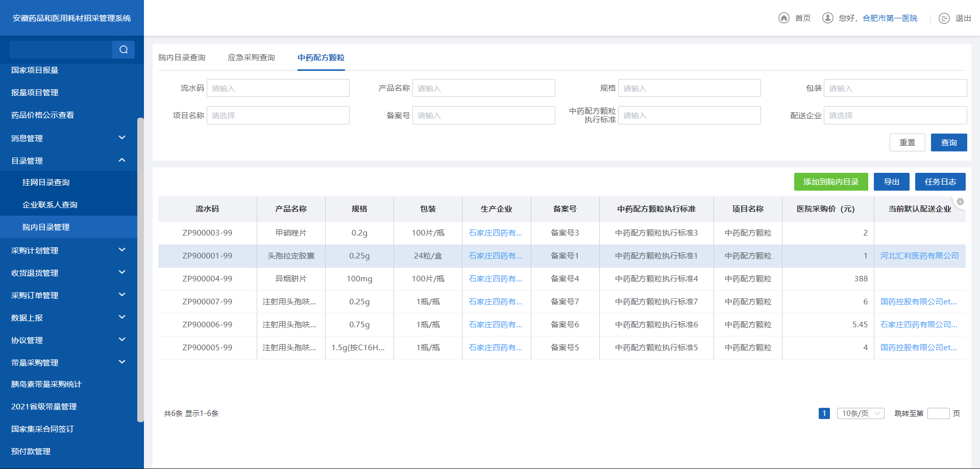

院内目录管理

**【项目维护-中药配方颗粒】**

1. 点击【项目维护-中药配方颗粒】菜单，列表会展示当前医院挂网目录产品数，已添加至院内目录数。

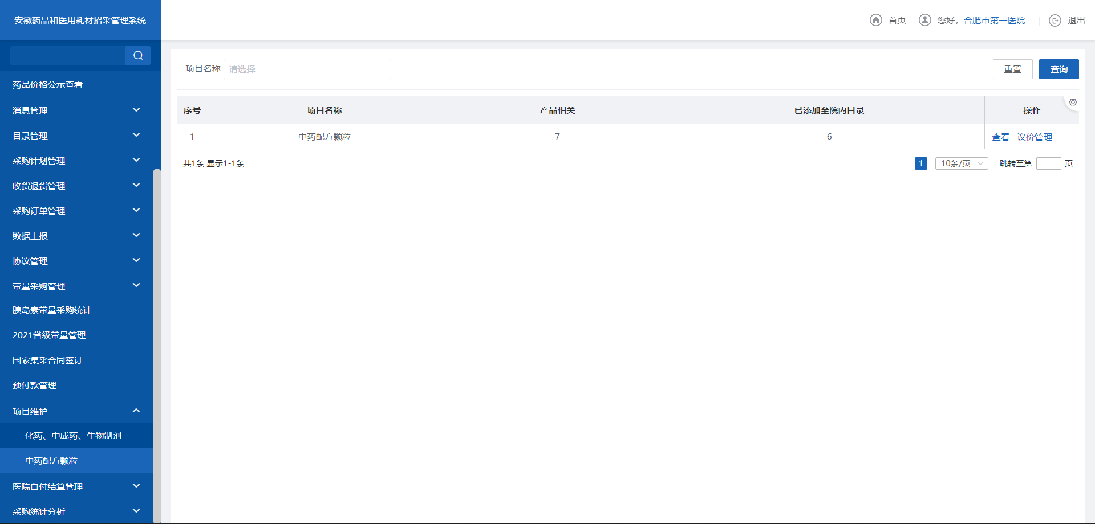

中药颗粒项目维护-列表

1. 点击【查看】进入到项目详情，可查看项目名/执行区/执行时间

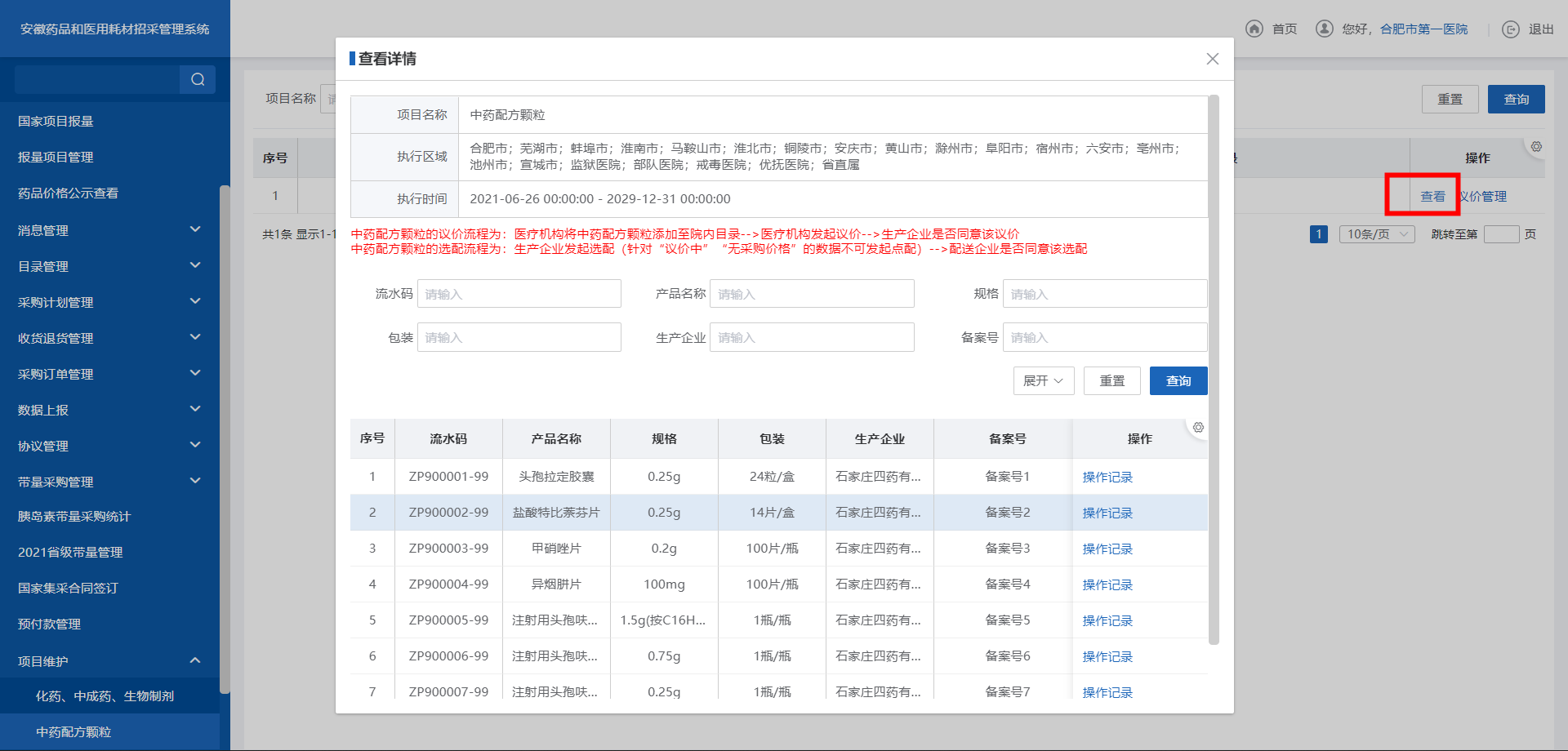

中药颗粒项目维护-查看

1. 点击【议价管理】，由医院发起产品议价，填写采购金额，点击【提交】---＞提交后，由该产品对应的生产企业，进行价格确认---＞同意后，由生产企业发起选配，配送企业进行选配确认。议价成功、选配成功的数据将会更新【院内目录】的“采购金额、配送企业”，医院就可以去下单。（注意：议价可重新发起。1、但是若选配状态为“选配中”，则必须等选配完成才可重新发起议价，否则金额处是置灰不允许提交的。2、如果重新发起议价，则之前的配送关系会清空，需重新选配，在**重新议价选配完成**前医院无法再下单）

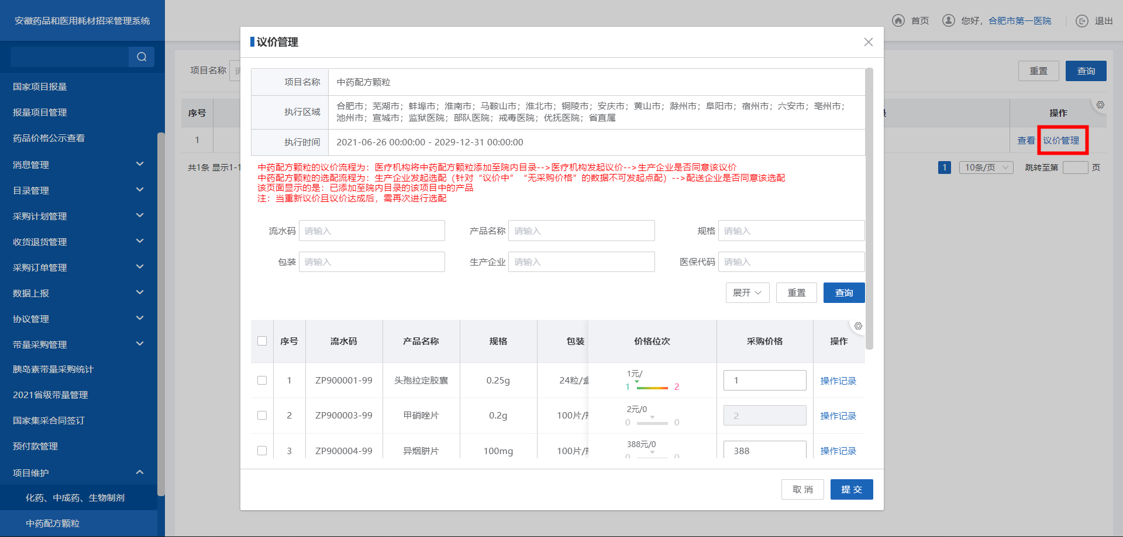

中药颗粒项目维护-议价管理

1. 点击【查看/议价管理-操作记录】可查看当前医院挂网产品明细和各个产品的操作记录。（明细很清楚，可以查看到具体的金额、状态、企业名称等，若不了解当前进度的可直接查看操作记录）

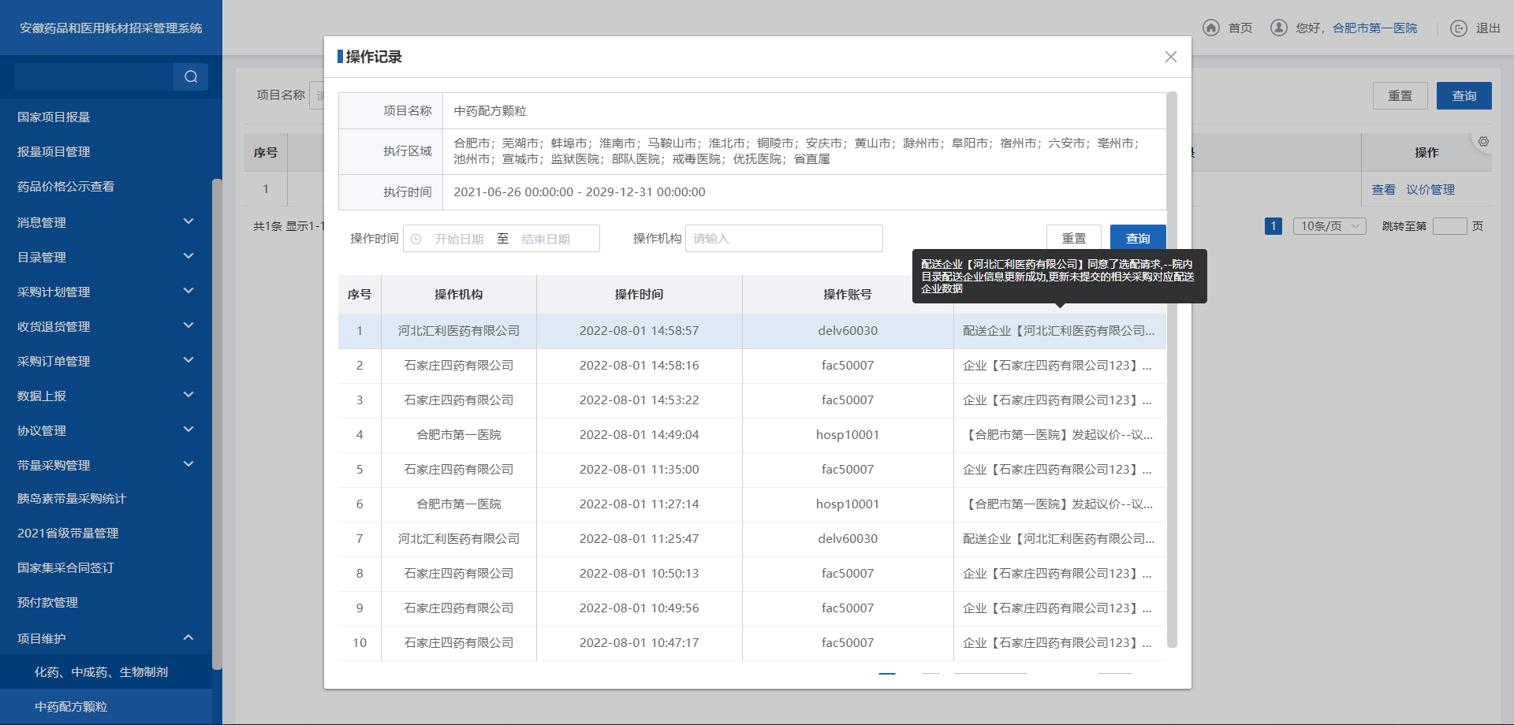

中药颗粒项目维护-操作记录

**【采购计划管理-创建采购计划】**

1、点击菜单，点击【中药配方颗粒】tab，输入查询条件搜索，选择需要下单的产品，查看配送企业正确与否，输入“采购数量”后，点击单个【加入】或批量【加入采购计划】

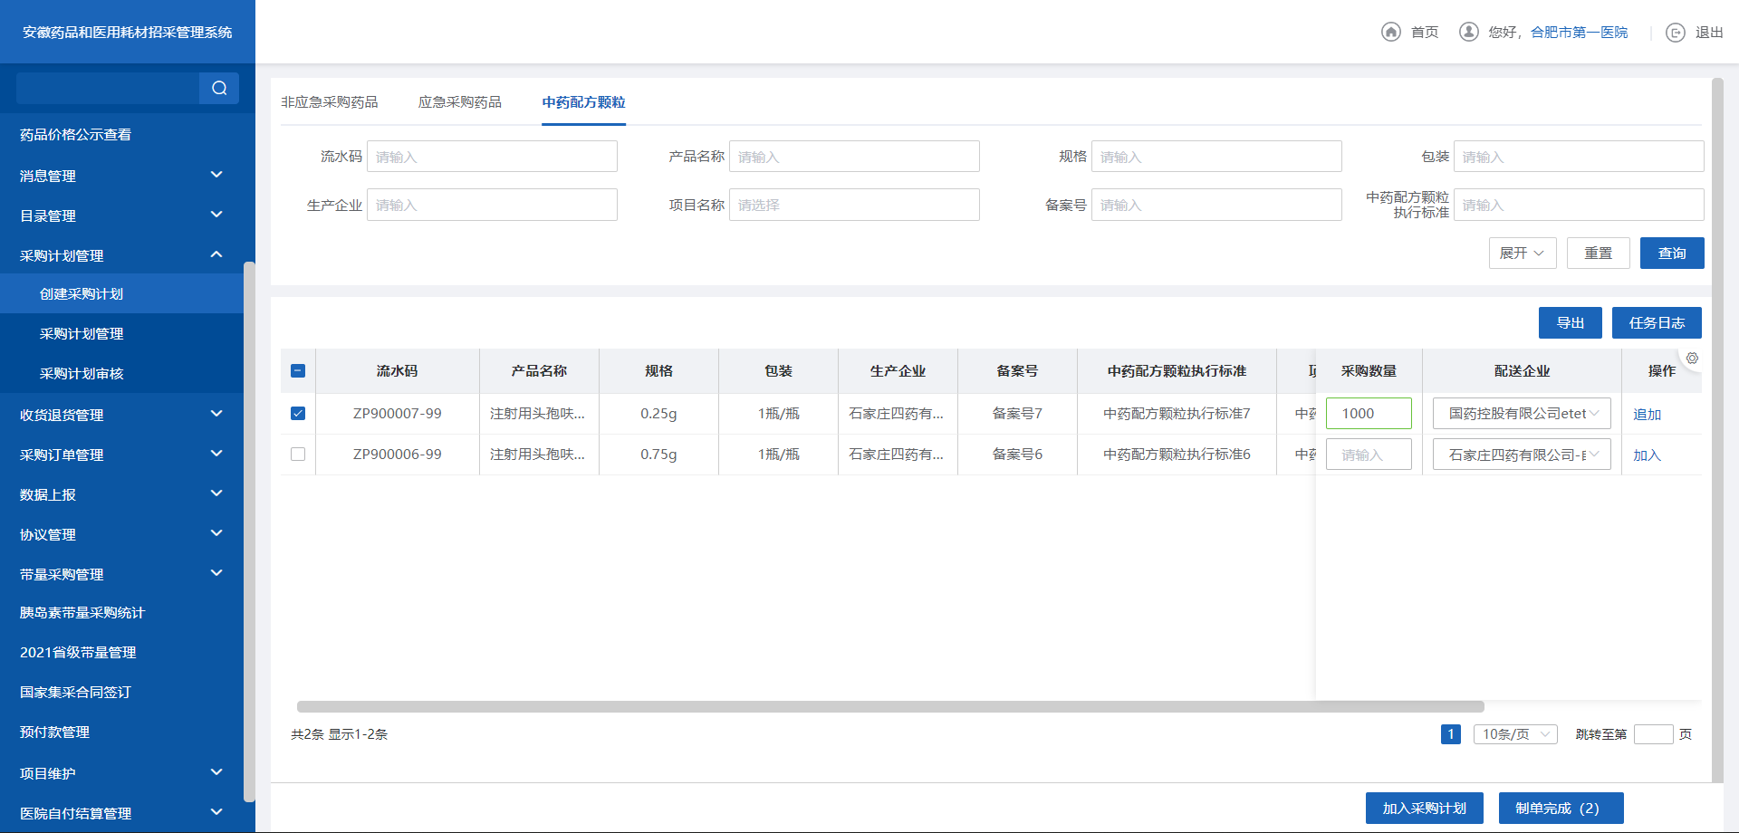

创建采购计划-列表

2、点击【制单完成】，进入列表，核对信息无误后，即可【提交】。若部分数据，金额或配送企业有问题，则可以在列表【删除】，将正确的产品先提交。

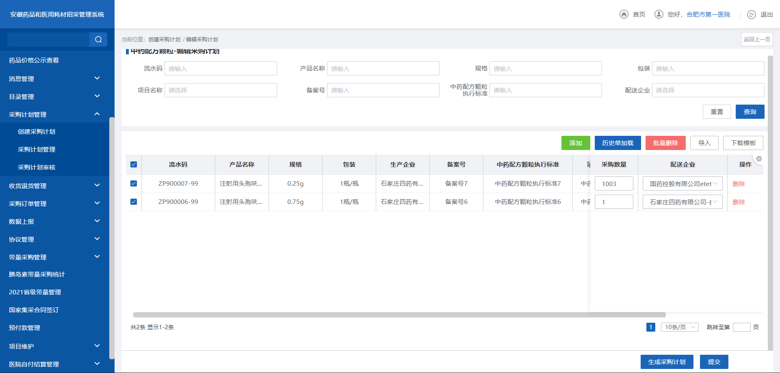

创建采购计划-制单完成

3、点击【提交】时，会出现采购信息弹窗，需核对订单信息，填写收货地址（来源：【收货退货管理-库房管理】），填写审核人信息（来源：【首页-用户基础设置-基础设置-账号管理】，在此处维护账号信息）。填写无误后，直接提交。注意：提交是针对当前列表所有产品数据的提交，不只勾选数据

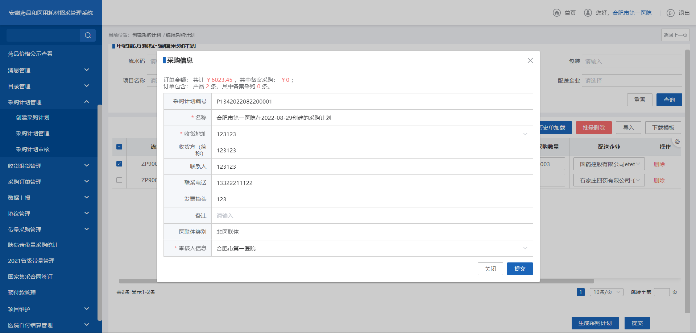

创建采购计划-制单完成-提交

**【采购计划管理-采购计划管理】**

1. 采购计划提交后，即进入到“待审核”状态，医院可在【采购计划管理】待审核tab看到此条订单数据。在审核前，可执行撤回操作，可点击订单编号进入明细重新核对、可点击查看查看当前审核进度。

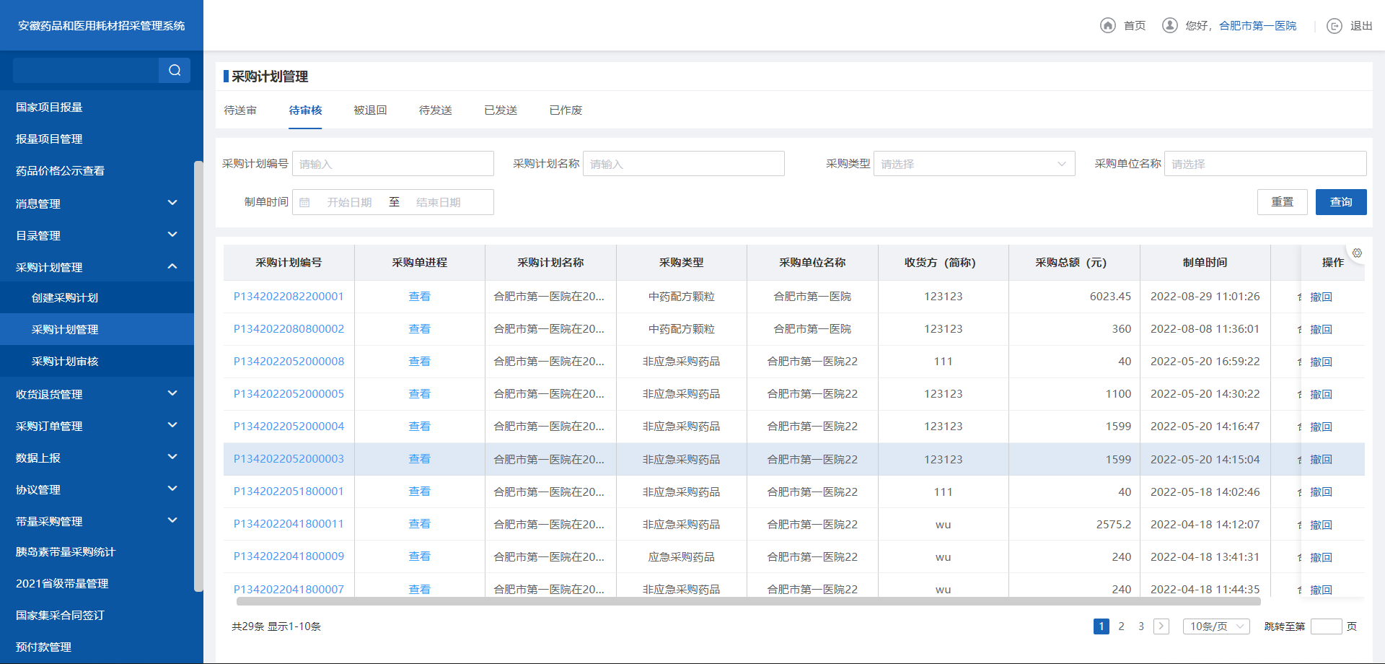

采购计划管理-列表

**【采购计划管理-采购计划审核】**

1、医院提交采购计划时，填写的审核人，进入采购计划审核，对采购计划进行审核。审核通过后发送至配送企业进行配货，审核不通过则退回至医院重新核对再提交。

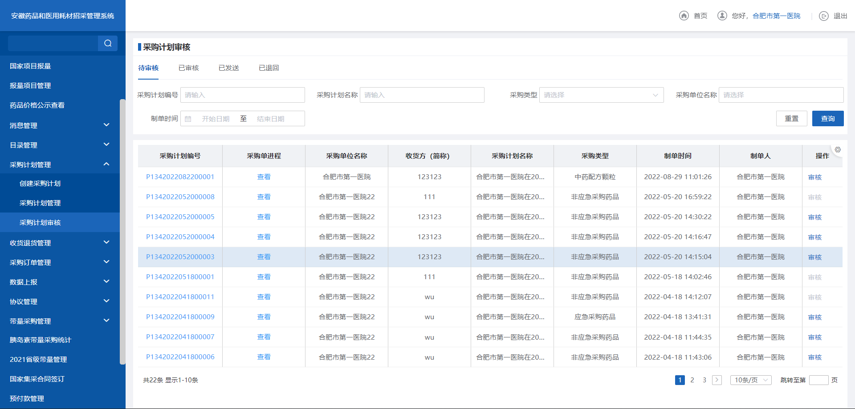

采购计划审核-列表

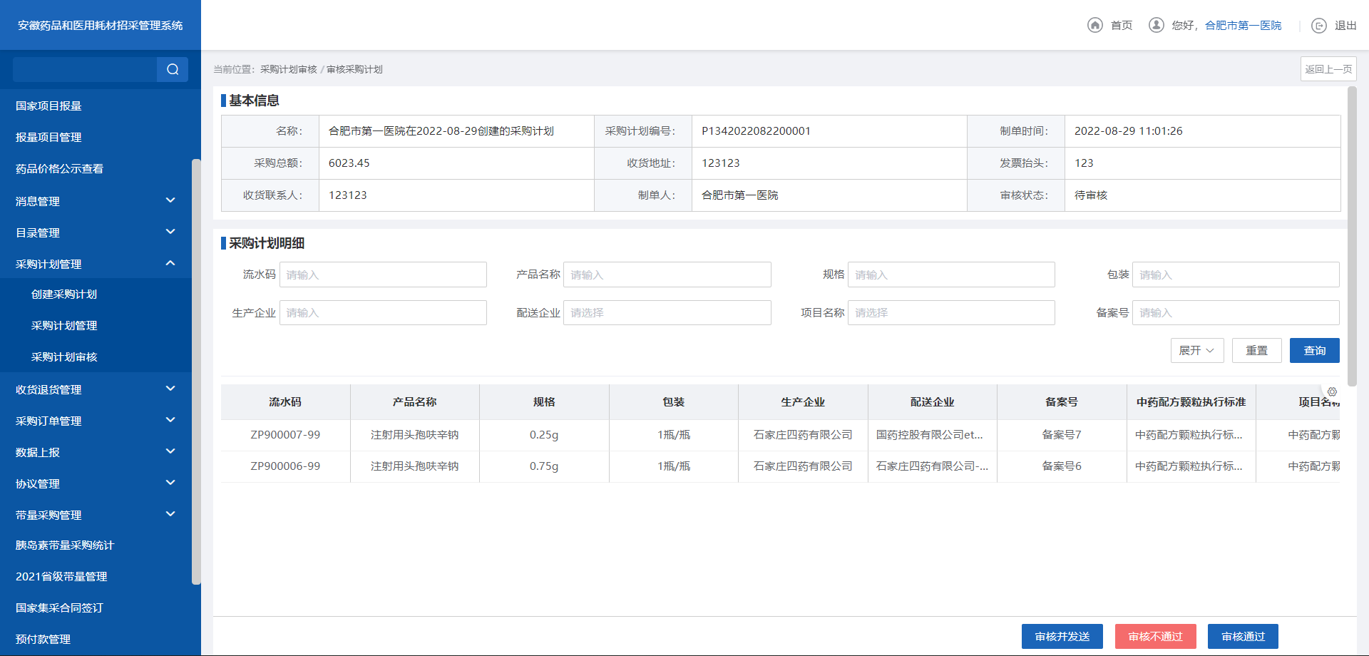

采购计划审核-审核页

**【收货退货管理-收货管理】**

1、配送企业发货后，医院收到货后，进行收货确认，医院可按订单收货，也可按明细收货。点击两个tab，搜索中药颗粒类型的订单即可。

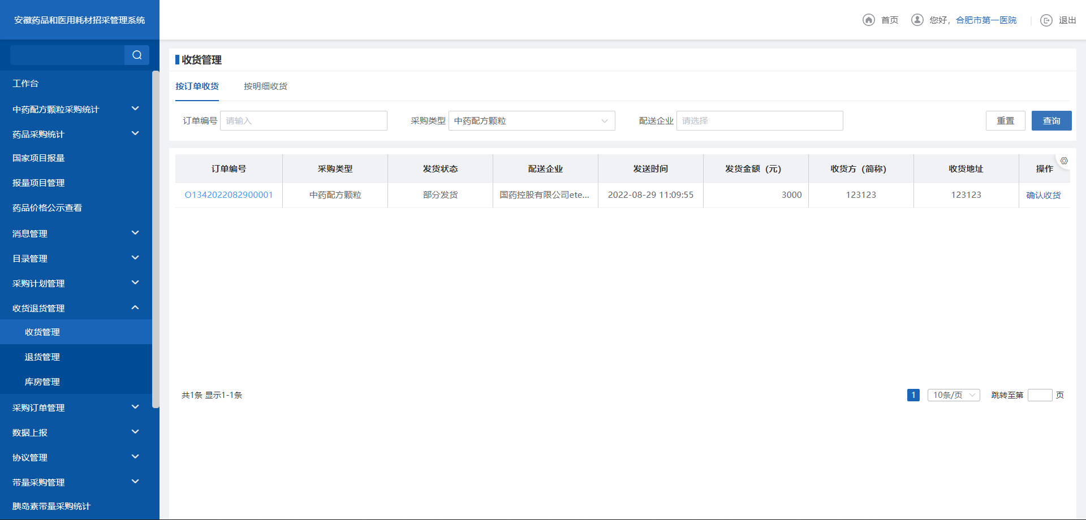

收货管理-列表

2、点击【确认收货】，核对无误后，填写具体信息：本次到货数量，确认提交。

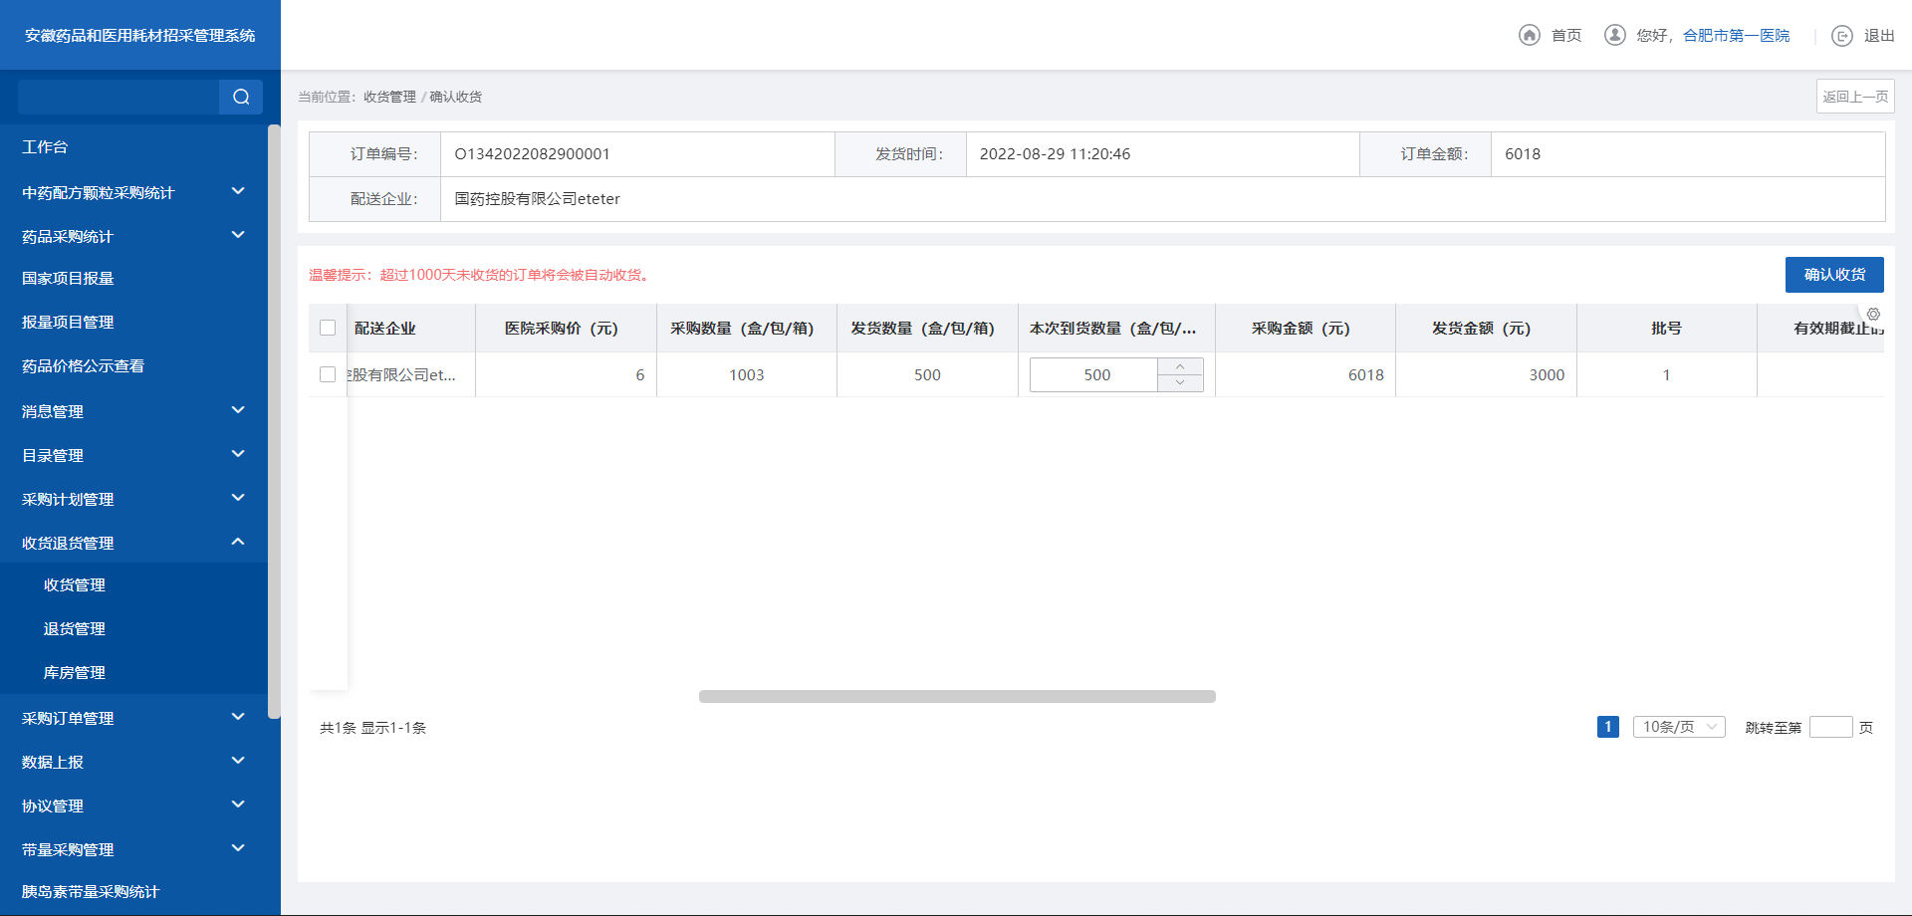

收货管理-确认收货

**【收货退货管理-退货管理】**

1. 医院收货后，若发现货品有问题，还可以申请退货，点击【申请退货】，选择需要退货的订单产品，点击【下一步】选择退货原因、退货数量后，【提交】，即可交于配送企业确认。配送企业确认或退回的数据也会返回至对应的tab列表，注意核查。

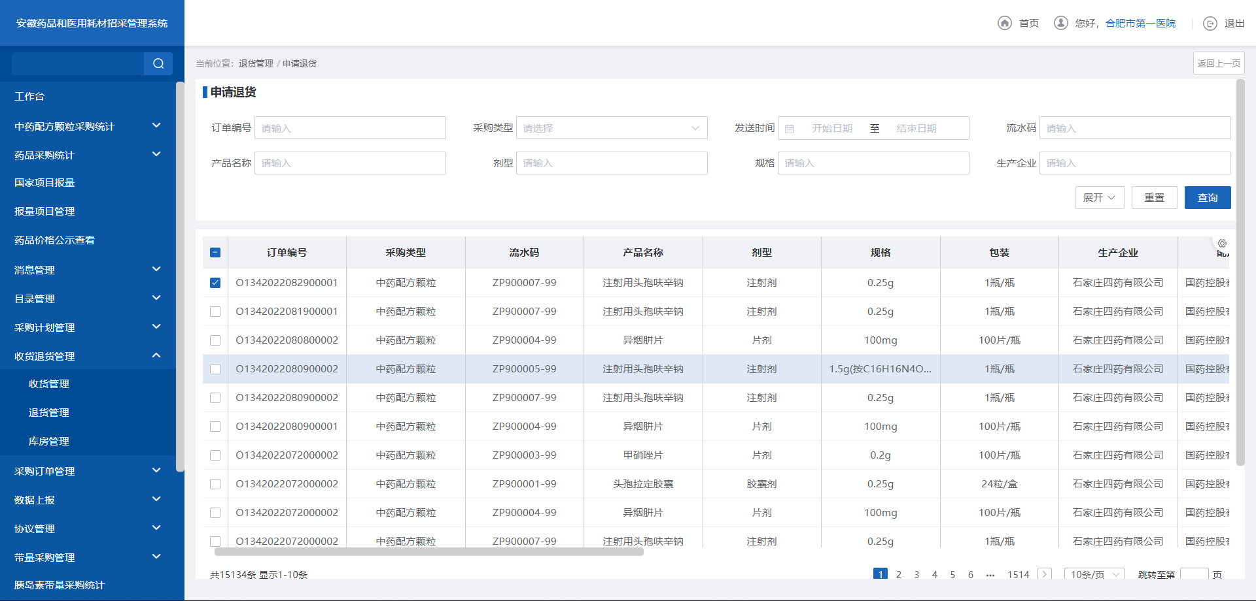

退货管理-申请退货

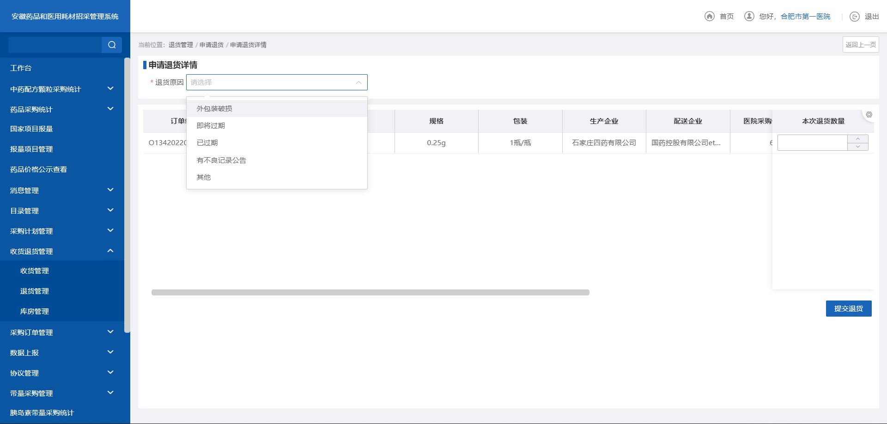

退货管理-申请退货：原因/数量

**【采购订单管理-采购订单管理】**

1、所有已创建并已审核发送的采购订单，再采购订单管理处，按订单的维度，均可查看。有待发货、待补发、待收货、部分收货、已完成、已作废。

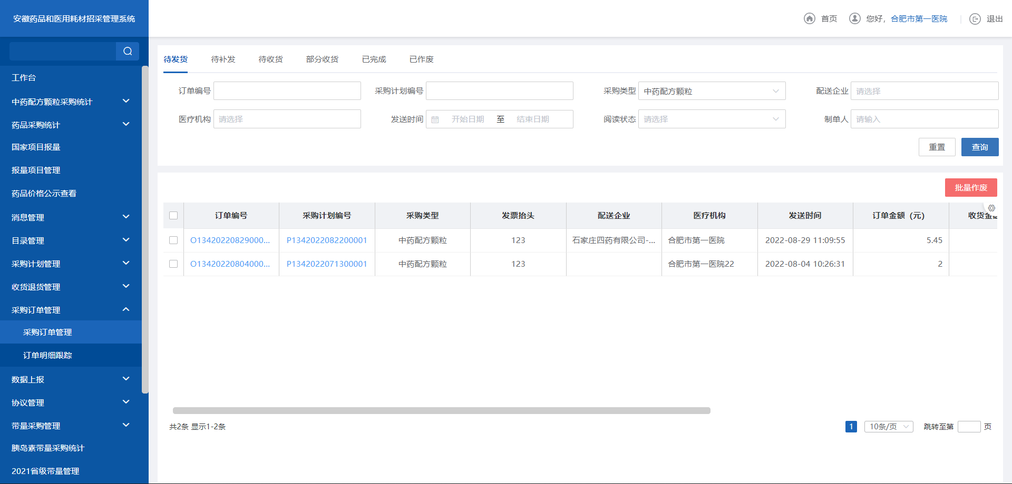

采购订单管理-列表

**【采购订单管理-订单明细跟踪】**

1. 所有已创建并审核发送了的订单，在订单明细跟踪处，以订单+产品的维度，按中药配方颗粒采购类型，均可查看到。有待发货、已发货、已收货、缺货列表、作废列表。

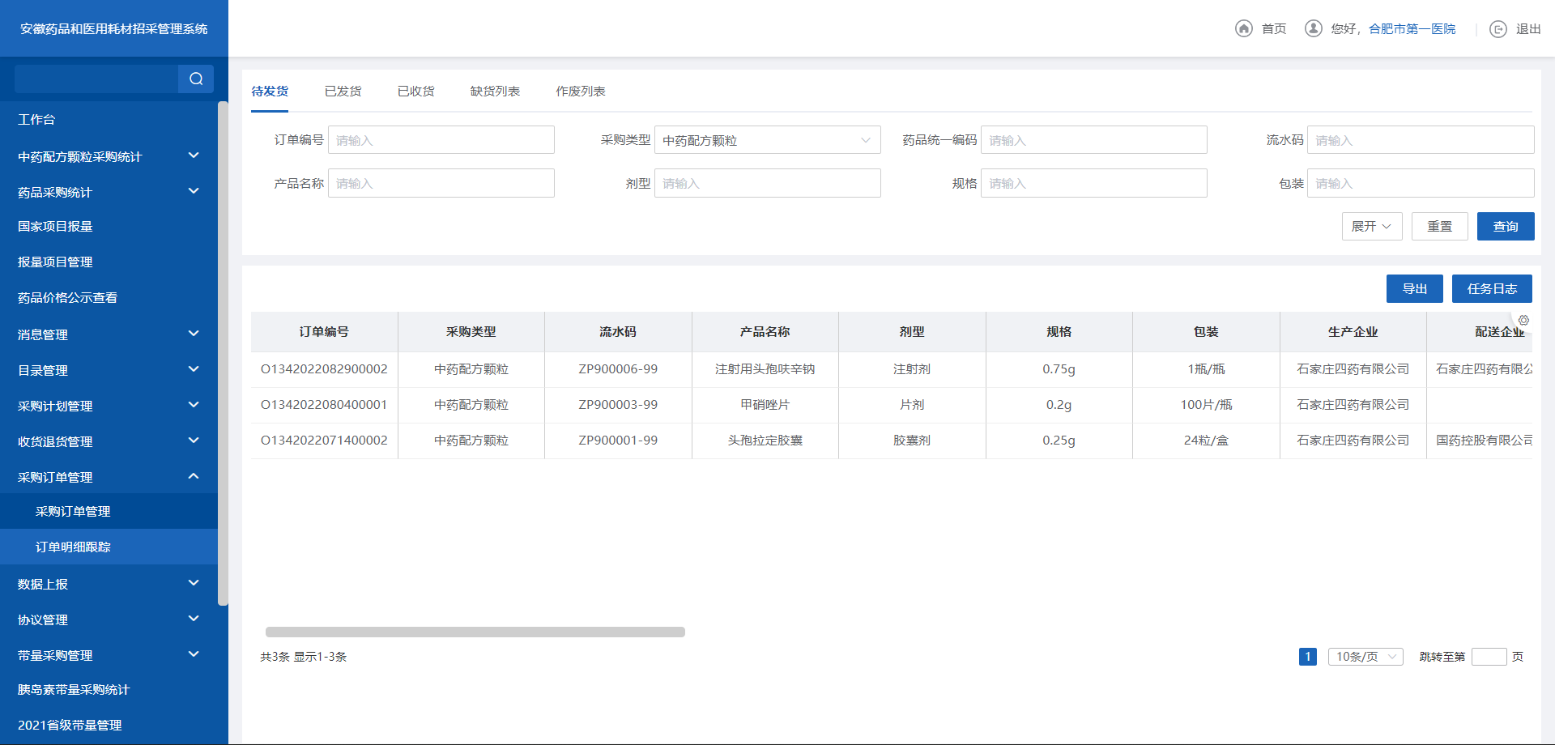

订单明细跟踪-列表

### 注意事项

*注：无

## 3.2 生产企业



### 功能描述

登录系统后，选择药品交易结算，进入中药配方颗粒相关页面，中药配方颗粒产品议价确认，选配，产品查询，订单查询等操作。

### 操作权限

生产企业：交易产品查询、采购订单查询、项目维护

### 操作流程

**【交易产品查询】**

1、点击菜单进入列表，按“采购类型”为“中药配方颗粒”进行搜索，即可查询到中药颗粒相关的产品。

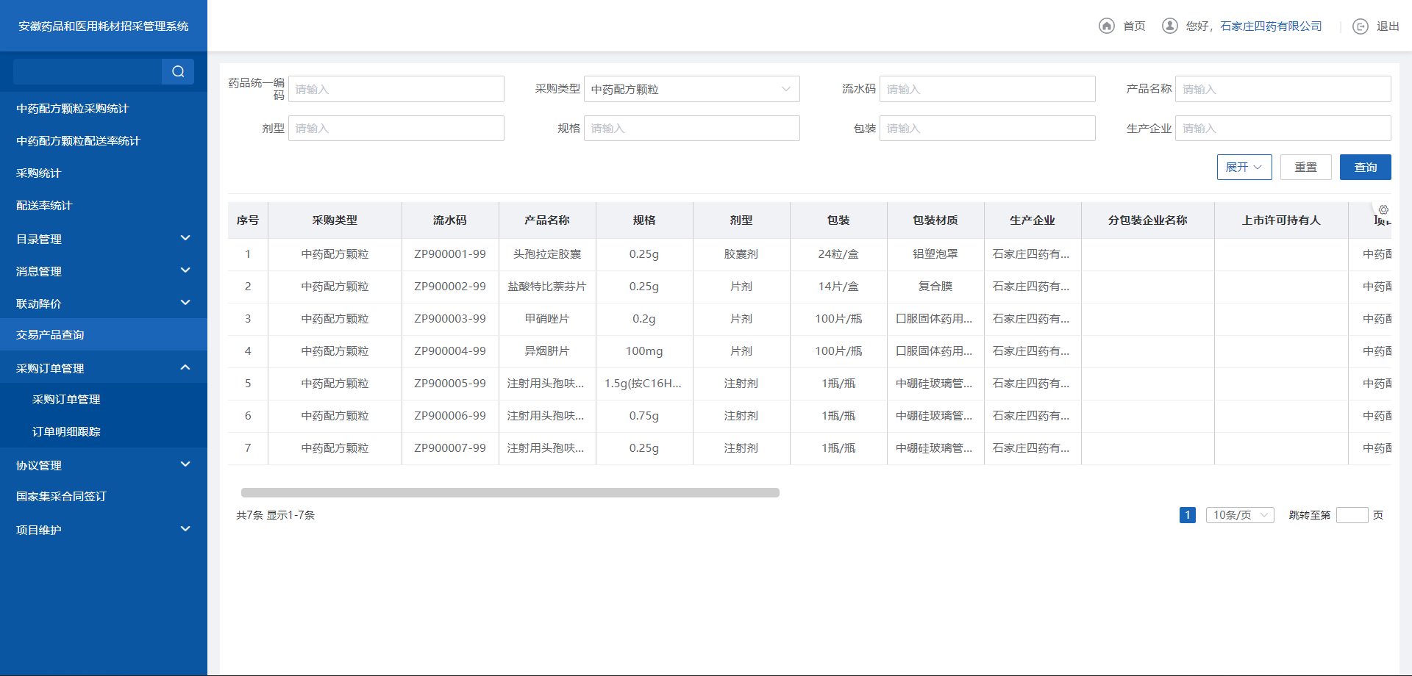

交易产品查询-列表

**【项目维护-中药配方颗粒】**

1. 企业点击菜单进入列表。列表展示数据为医院已发起的，生产企业为自己的，中药配方颗粒产品数据。待议价数量、待选配数量，是可以点击查看的。红字部分提示有议价和选配相关流程，注意查看，操作按流程进行操作即可。

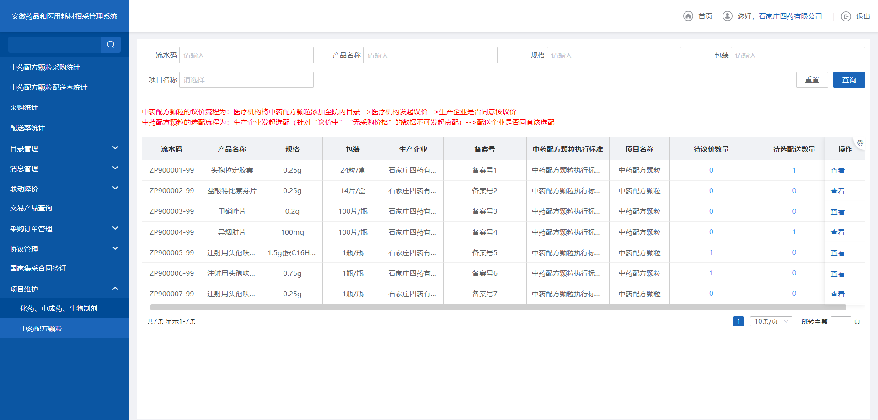

项目维护-列表

1. 企业先点击待议价数据，点开后，弹窗默认显示所有医院关于被选产品，“议价状态为议价中”的数据，需要企业进行同意或者不同意。同意议价，则进入到选配环节、不同意议价则退回至医院重新发起。注意：操作记录可查看详细明细。1、确认后，列表数据会过滤掉，如果想看之前操作的数据，可将“议价状态”此查询条件重新选择后筛选。2、议价同意后，直接进入到选配流程，无法重复操作。

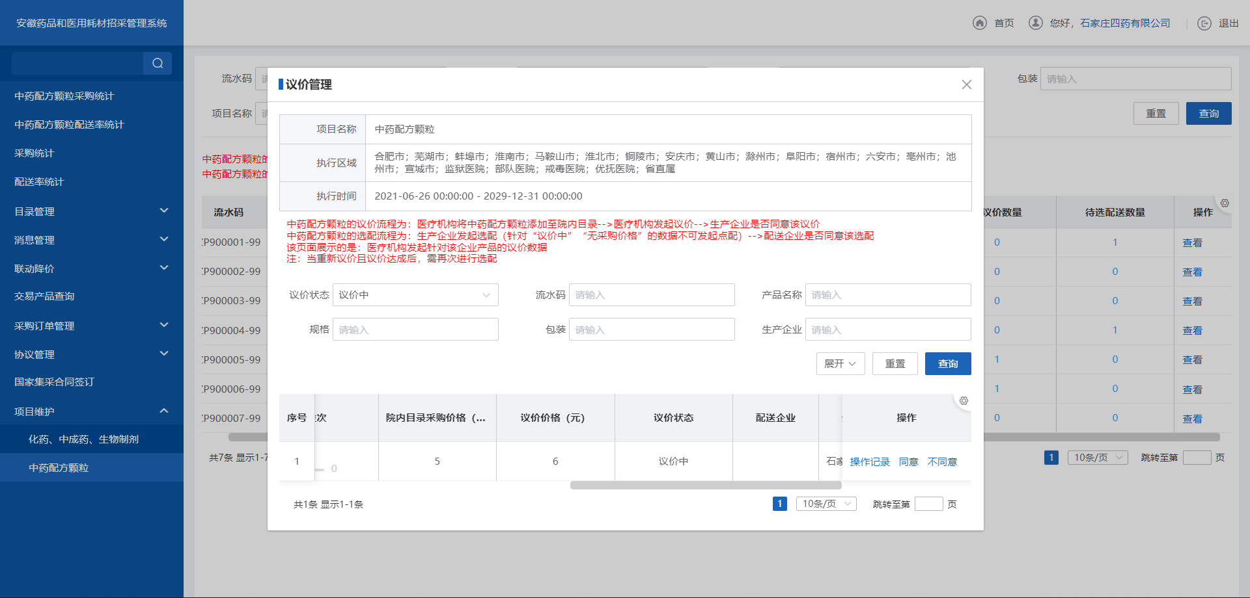

项目维护-议价确认

1. 议价成功后，企业再点击待选配数据。进行各个医院被选产品的配送公司选择。

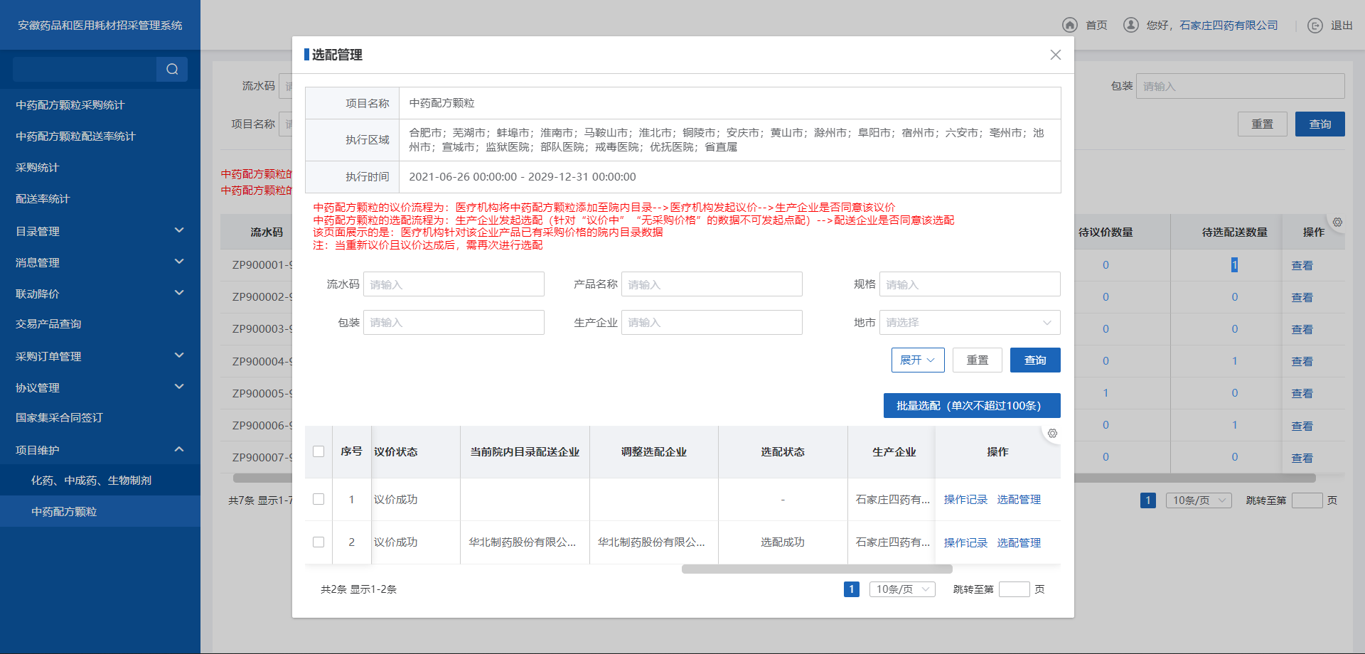

项目维护-选配管理

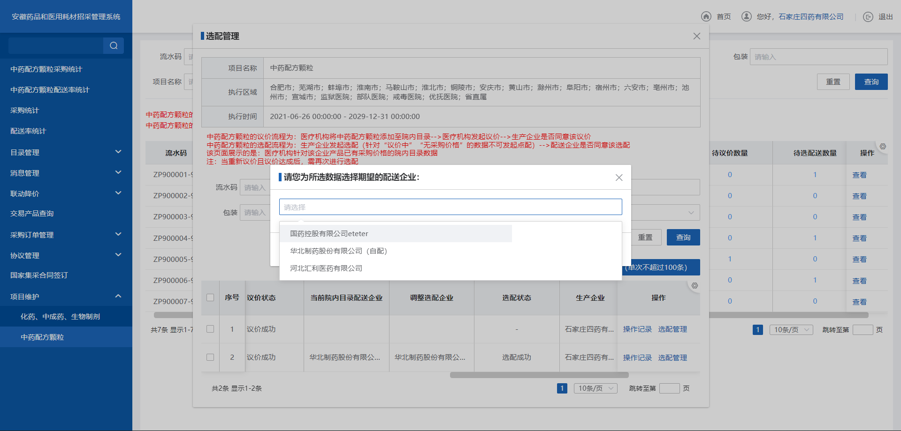

项目维护-选择配送企业

1. 点击列表【查看】可进入详情查看申报此产品的各医疗机构，关于该产品的金额配送企业，等相关数据。

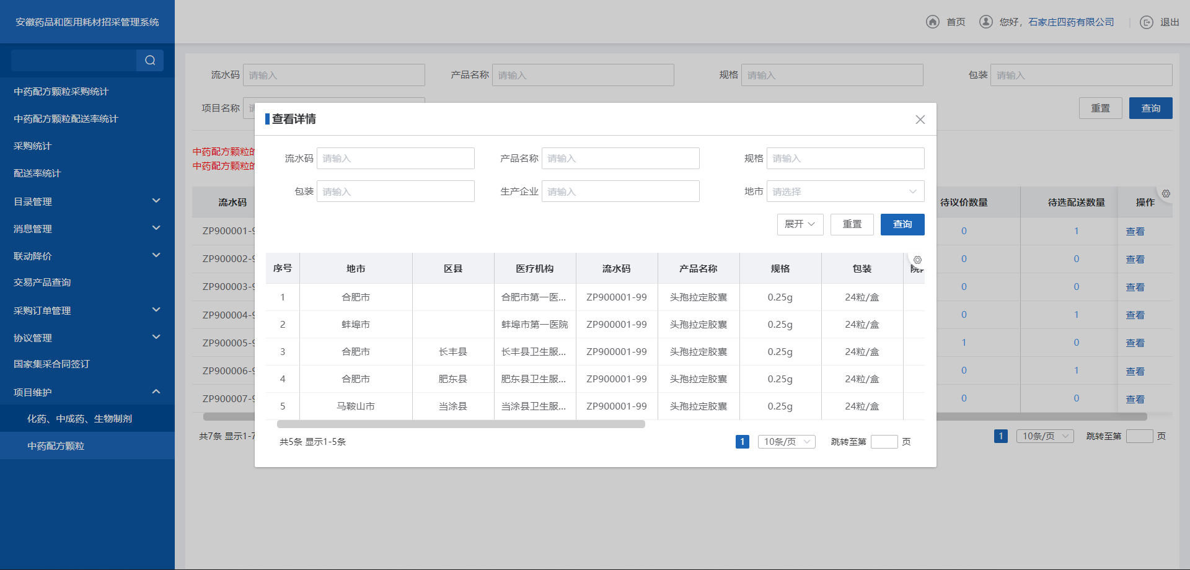

项目维护-查看

**【采购订单管理-采购订单管理】**

1、所有已创建并已审核发送的采购订单，在采购订单管理处，按订单的维度，均可查看。有待发货、待补发、待收货、部分收货、已完成、已作废。

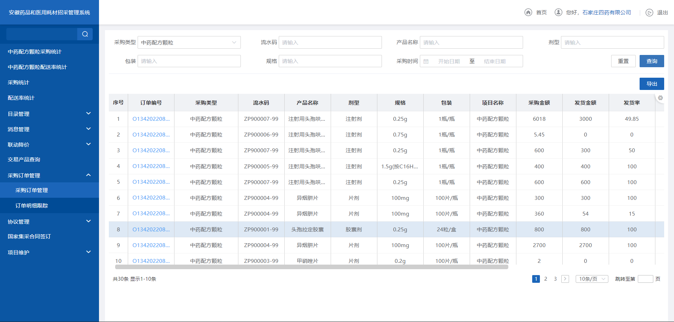

采购订单管理-列表

**【采购订单管理-订单明细跟踪】**

1. 所有已创建并审核发送了的订单，在订单明细跟踪处，以订单+产品的维度，按中药配方颗粒采购类型，均可查看到。有待发货、已发货、已收货、缺货列表、作废列表。

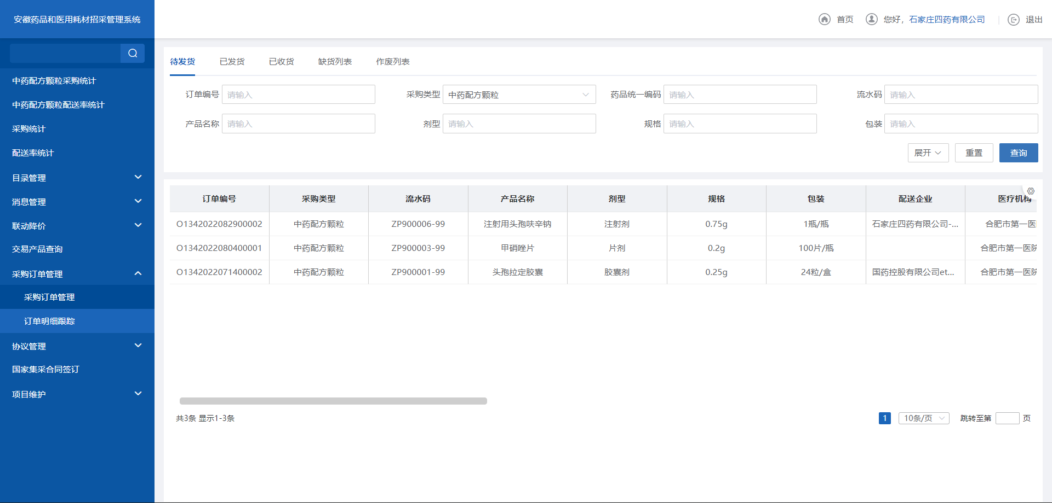

订单明细跟踪-列表

### 注意事项

*注：无

## 3.3 配送企业



### 3.3.1功能描述

登录系统后，选择药品交易结算，进入中药配方颗粒相关页面，中药配方颗粒产品选配确认，药品目录查看、发货退货管理、票据维护、采购订单查看等操作。



### 3.3.2操作权限

配送企业：药品目录查询、发货退货管理、订单管理、订单跟踪、选配确认。

### 3.3.3操作流程

**【目录管理-药品目录查询】**

1、点击菜单，点击中药配方颗粒tab，可查看到中药颗粒当下所有挂网目录产品数据。

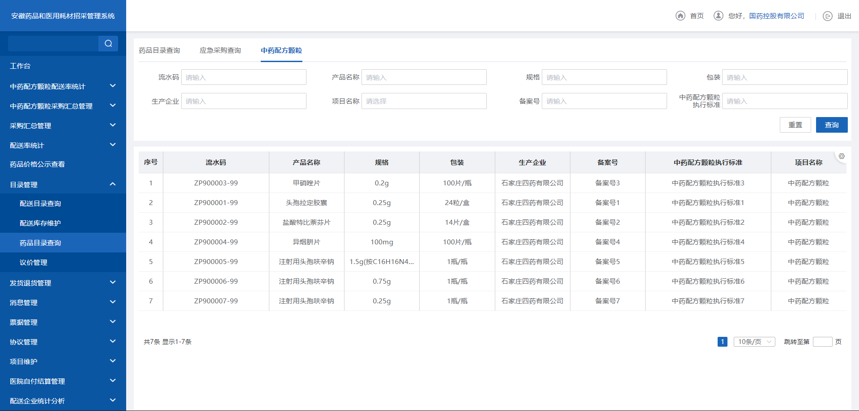

**【项目维护-中药配方颗粒】**

1、医院、生产企业议价完成后，由生产企业进行选配，由自己作为配送企业的中药配方颗粒产品即会进入此列表，进行确认。注意：流程可注意查看红字部分。只有“议价完成，待配送确认的产品”才可操作同意不同意，若已选配成功，则无法操作，只能查看操作记录。操作记录中有非常清楚的具体明细。

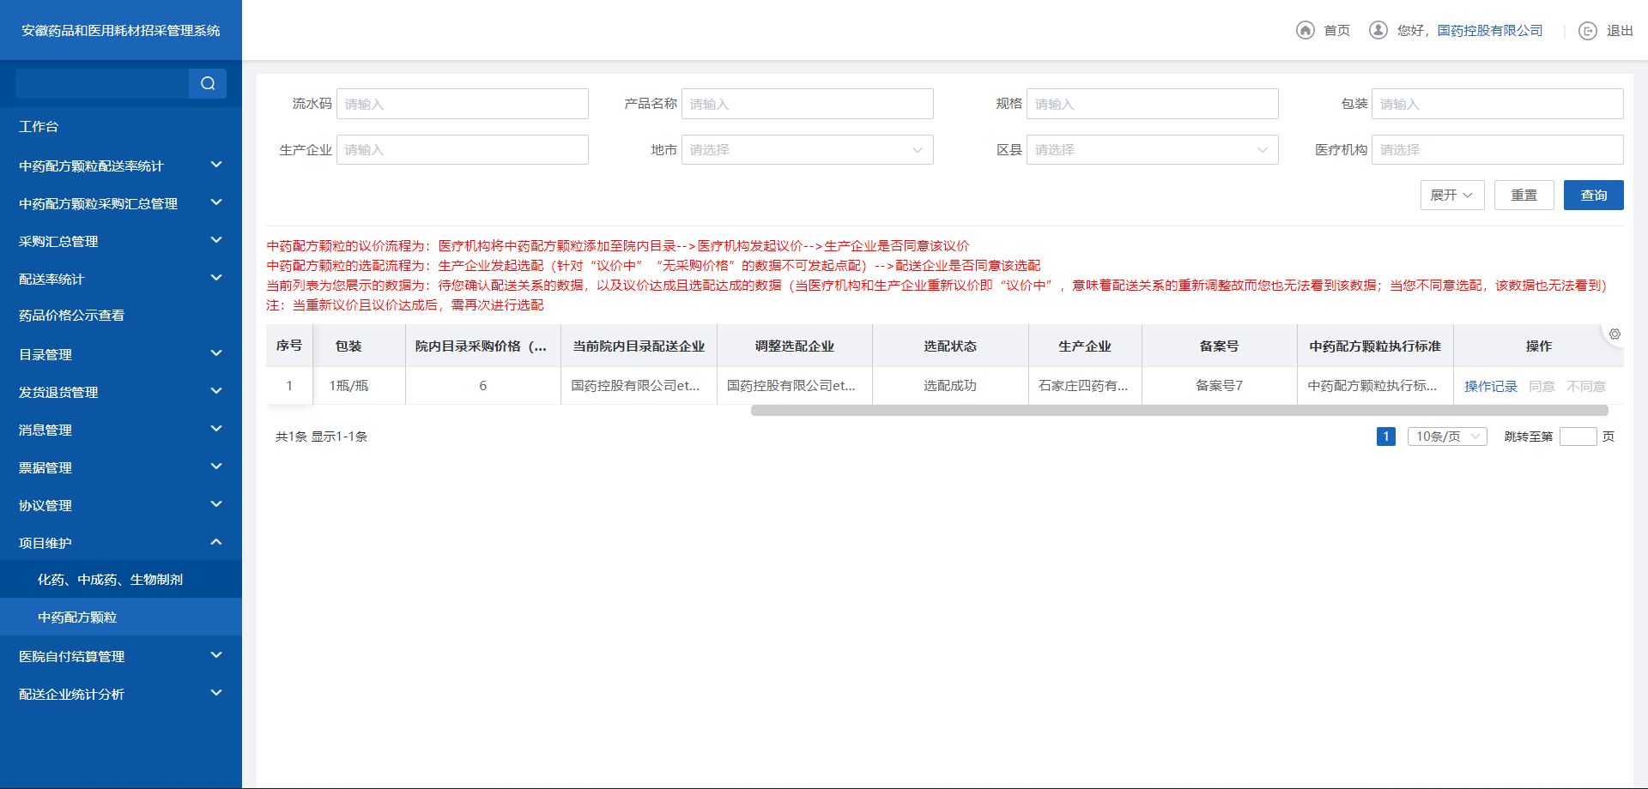

项目维护-中药配方颗粒

**【发货退货管理-按订单发货】**

1、点击菜单，搜索采购类型为【中药配方颗粒】的数据，找到对应待发货的订单

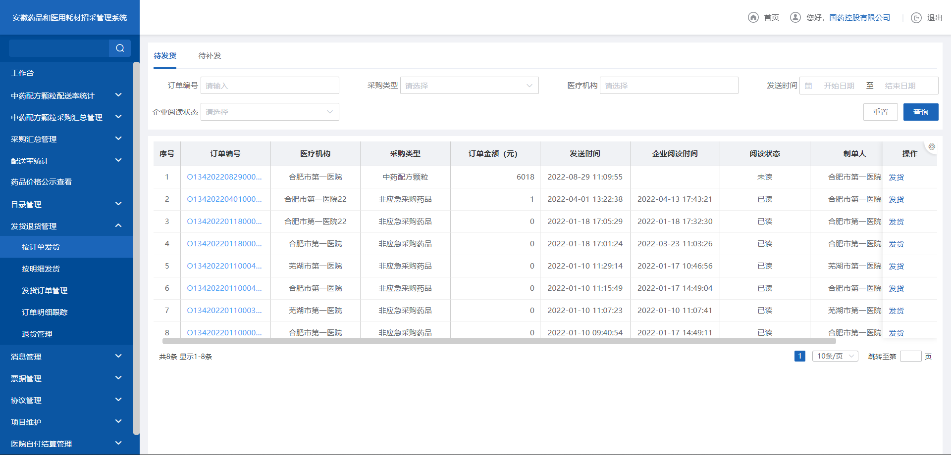

按订单发货-列表

2、点击发货，核对后，选择设置发票（来源：【票据管理-票据维护】）、或设置缺货、或设置拆分等，没有问题，最后【确认发货】。若没有全部发货，则补货后，可在待补发tab查看待补发订单后补充发货。注意：发货数量、批号是必填的。

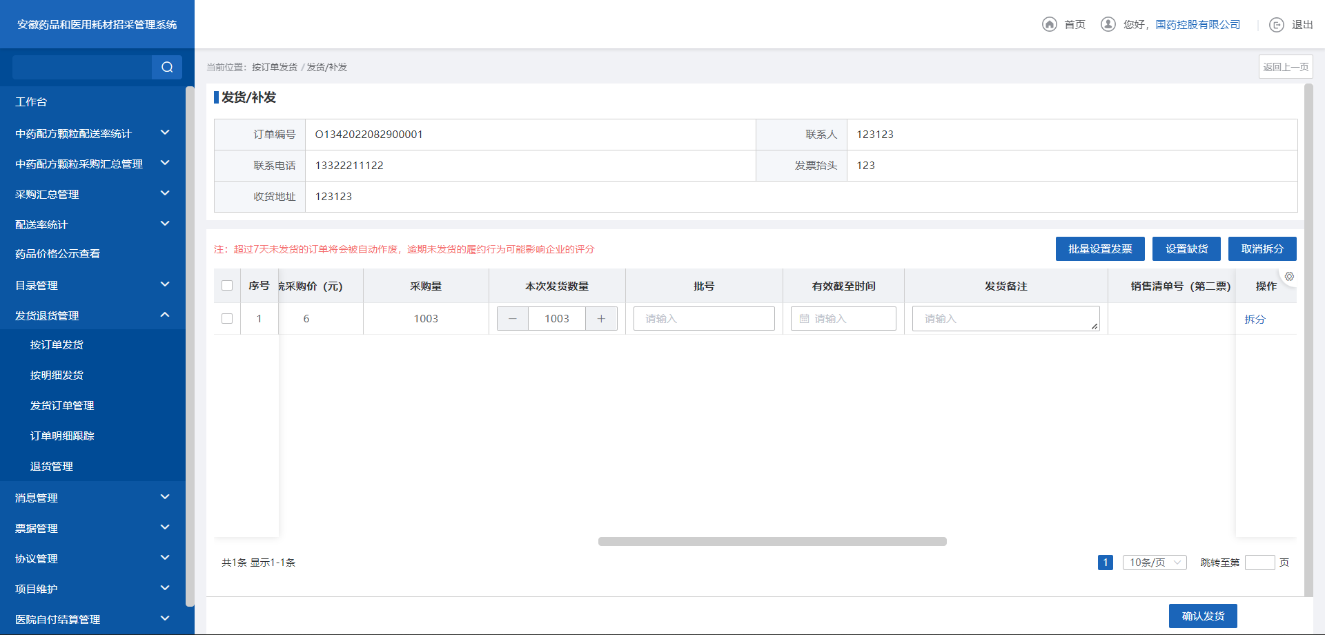

按订单发货-发货

**【发货退货管理-按明细发货】**

1、点击菜单，按“采购类型为中药配方颗粒”搜索符合的订单产品数据，针对单个订单单个产品进行发货。填写信息同按订单发货。

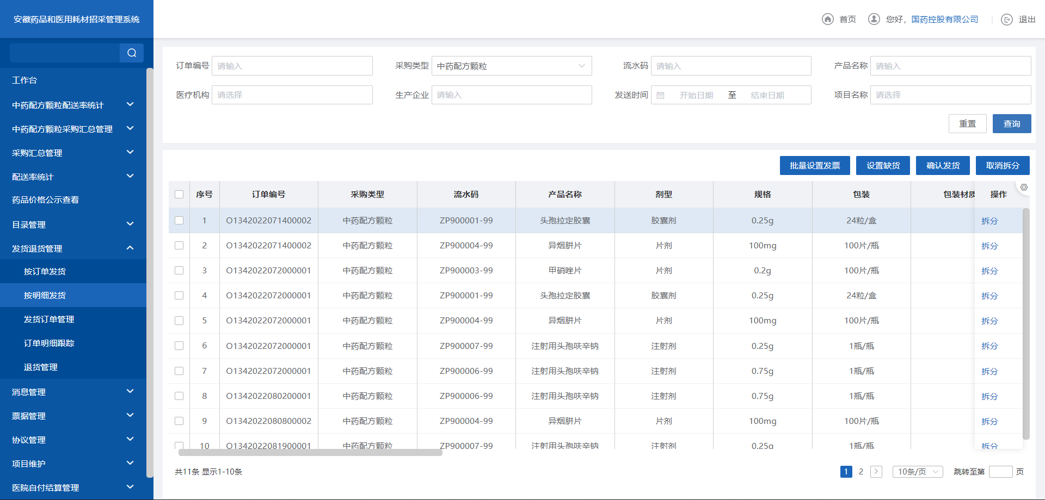

按明细发货

**【发货退货管理-发货订单管理】**

1、点击菜单，进入列表，可查看当前自己作为配送，未完成和已完成的订单数据

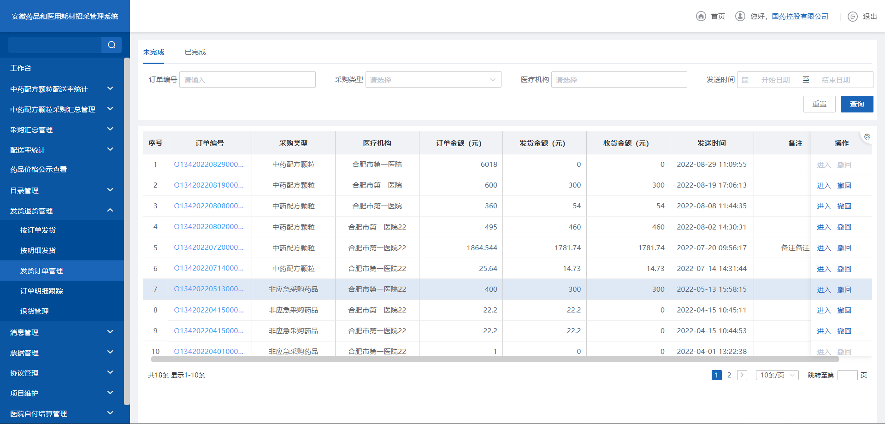

发货订单管理

**【发货退货管理-订单明细跟踪】**

1. 点击【订单明细跟踪】，可查看当前自己作为配送企业的，待发货、已发货、已收货、缺货、作废的订单产品。

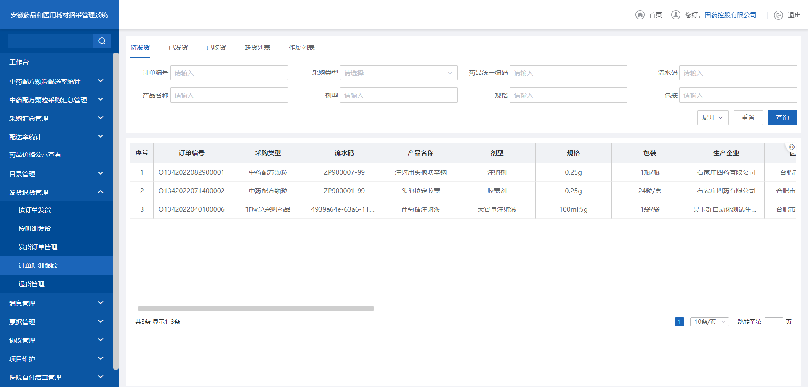

订单明细跟踪

**【发货退货管理-退货管理】**

1、医院收获后，发现物品问题，可以发起退货，发起后配送企业需进行退货相关确认，配送企业接收后，进行确认或退回。

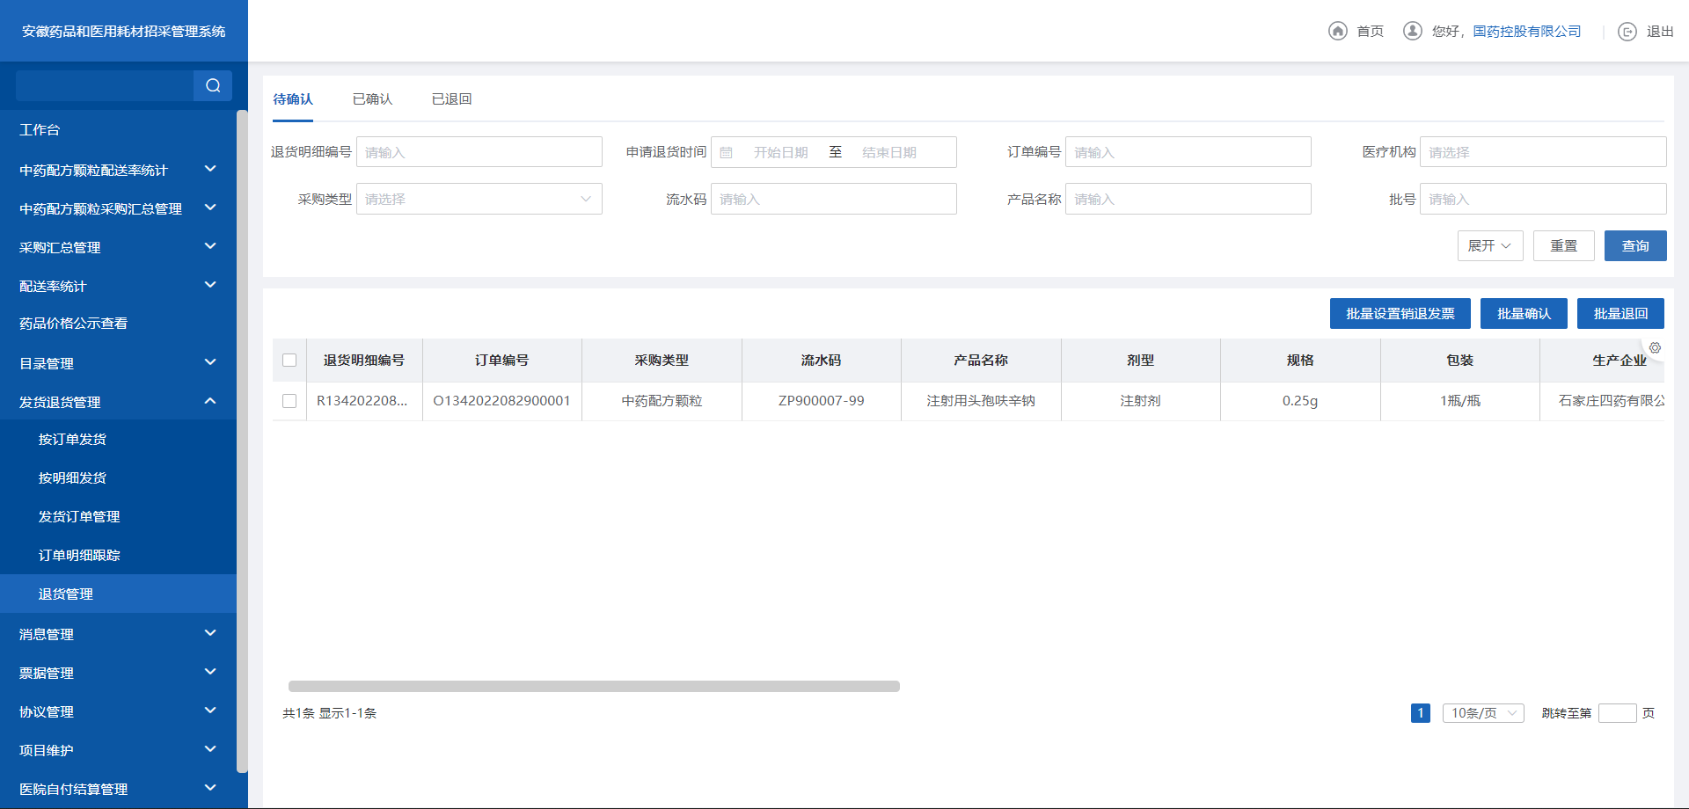

退货管理-列表

### 3.3.4注意事项

*注：无。

# 4. 常见问题解答

1.配送企业看不到之前操作过的部分产品？

**解答：**列表展示的数据为，“待配送企业确认配送关系的数据+议价达成且选配达成的数据”。当医疗机构和生产企业重新议价即“议价中”，意味着配送关系的重新调整故而您也无法看到该数据；当您不同意选配，该数据也无法看到。

2.医院之前采购计划看到过产品A，后面再去看时，发现没有产品A了？

**解答：**采购计划中只会出现有议价和选配已确认完成的产品，若产品重新发起议价和选配了，则采购计划列表就会不显示，直至新一轮议价选配完成。